Игровые упражнения и эстафеты с бегом.
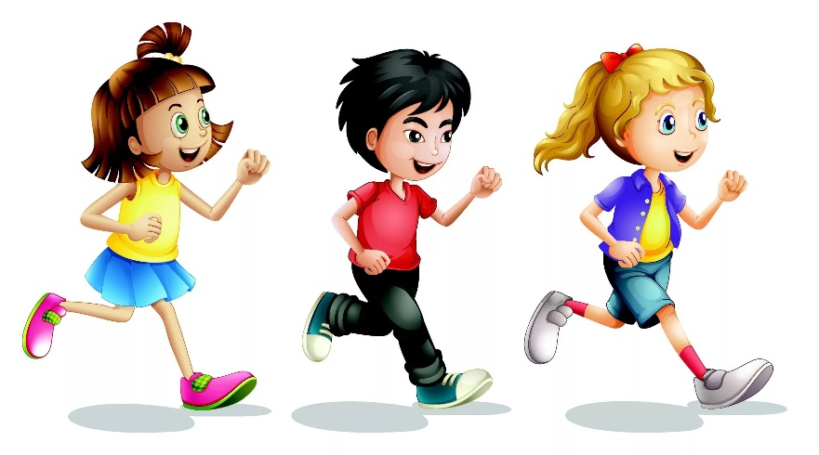
«Переноси предмет». Игроки выстраиваются в три – четыре колонны. В центре площадки кладется обруч большого диаметра, а в него предметы по количеству играющих. По сигналу воспитателя дети, стоящие в колонне первыми, бегут к обручу, берут по одному предмет и становятся в конец своей колонны. Второй игрок начинает бег после того, как первый пересечет условную линию. Выигрывает команда, быстрее выполнившая задание.
«Кто быстрее?» играющие выстраиваются в две шеренги посередине площадки спиной друг к другу на расстоянии 1-2 м. одна команда «бабочки», вторая – «стрекозы». Воспитатель называет какую – то из команд, например «Бабочки». Те должны быстро убежать за обозначенную линию (10-12 м). дети второй команды, повернувшись кругом, ловят их. Сколько игроков они сумеют осалить, столько получают очков.
«Море волнуется». Из числа играющих выбирается водящий. Остальные дети встают в круг на расстоянии одного шага друг от друга и чертят себе кружки. Водящий идет по кругу, останавливается около какого-нибудь ребенка и говорит: «Море волнуется». Тот встает за ним, и дети, взявшись за руки, идут цепочкой, затем переходят на бег между кружками. После слов водящего «Море спокойно» все опускают руки и бегут занимать какой-либо кружок. Тот, кто остается без кружка, становится водящим.
«Пустое место». Играющие образуют широкий круг. Водящий идет с наружной стороны и дотрагивается до плеча одного из игроков, тот бежит по кругу в противоположную сторону. Каждый из игроков старается первым добежать до освободившегося места и занят его. Проигравший становится водящим.
«Слушай сигнал». Играющие идут по кругу. Воспитатель подает условный сигнал (свисток, хлопок). Если один раз – дети продолжают ходьбу, если два раза, то они должны перейти на бег. Через некоторое время подсчитываются проигравшие.
«Стой». Играющие встают в одну шеренгу на одной стороне площадки. На противоположной стороне, спиной к ним, стоит водящий. Он громко произносит: «Быстро шагай, смотри не зевай, стой!». На каждое слово играющие продвигаются шагом вперед (ритмично в соответствии с произносимым текстом). На последнем слове все останавливаются, а водящий быстро оглядывается. Тот, кто не успел вовремя остановиться, делает шаг назад. Затем водящий снова произносит текст, а дети продолжают движение. Кто успеет пересечь линию финиша прежде, чем водящий скажет слово «Стой!», становится водящим.

